2015학년도 ( 1 )학기 과제물(온라인제출용)

**교과목명 : 예측방법론**

**학 번 : 201435-341832**

**성 명 : 지 용 기**

**연 락 처 : 010-9828-0332, braveji@hanmail.net**

_________________________________________________________________________

o 과제유형 : ( 공통 ) 형

o 과 제 명 : 예측방법론

**1. 분기별 실질 GDP의 원계열과 계절조정계열에 대한 시계열도표를 그리고 특징을**

**변동요인 중심으로 기술하시오**

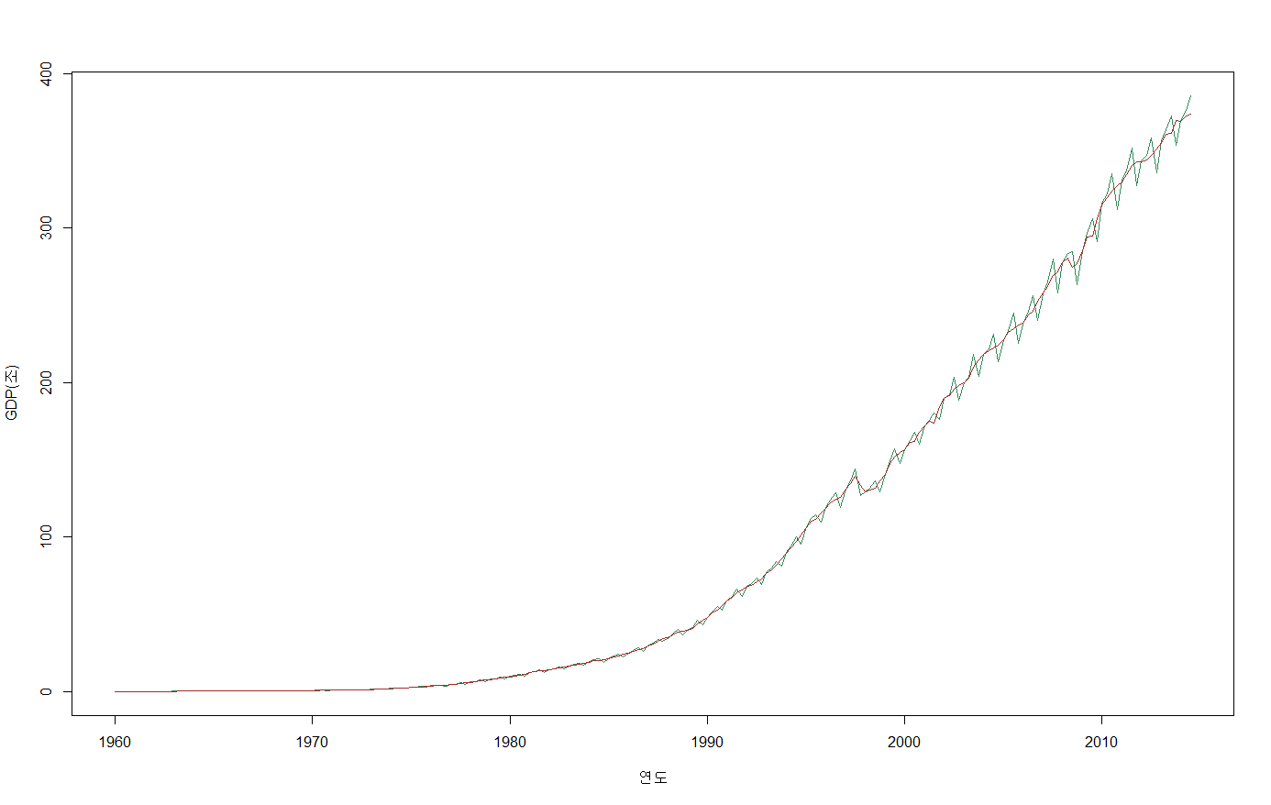

1960년부터 2014년까지 GDP는 처음에는 천천히 증가하다가 1980년부터 지수적으로 증가하는 추세를 보여주고 습니다.

1997년, 2007년에 외환위기와 글로벌금융위기 에만 잠시 하락하는 모습을 보여줍니다.

원계열GDP에서는 계정변동요인이 그대로 남아 있어서 1년주기로 작은 파동을 보여주고 있습니다.

계절조정GDP는 계정변동요인이 사라줘서 부드러운 선을 보여주고 있습니다.

1960년부터 2014년까지의 시계열도표이기 때문에 불규칙변동은 잘 보여지지 않고 있습니다.

**2. 분기별 실질 GDP의 원계열에 대해 5분기 중심화 이동평균하고 그 결과를 GDP**

**계절조정계열과 그래프를 같이 그려서 비교하시오.**

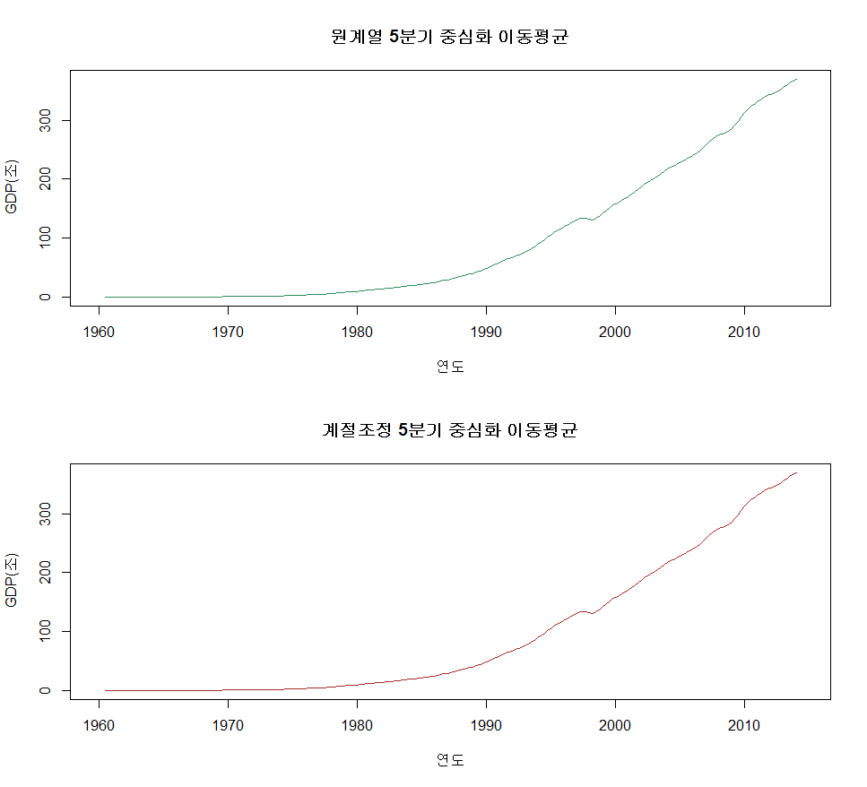

원계열과 계정조종 GDP을 5분기 중심화 이동평균으로 시계열도표를 그려보면, 거의 동일한 모양을 보여주고 있으면, 계정조정GDP는 데이터 자체가 계정요인이 없었으며, 원계열 GDP는 5분기 중심화 이동평균을 하여서 계절요인이 사라진것으로 보여집니다.

원계열과 계정조종GDP을 하나의 그래프로 아래와 같이 그렸으면, 거의 동일하기 때문에 계정조정GDP에 3을 더해서 약간 차이가 발생하도록 하였습니다.

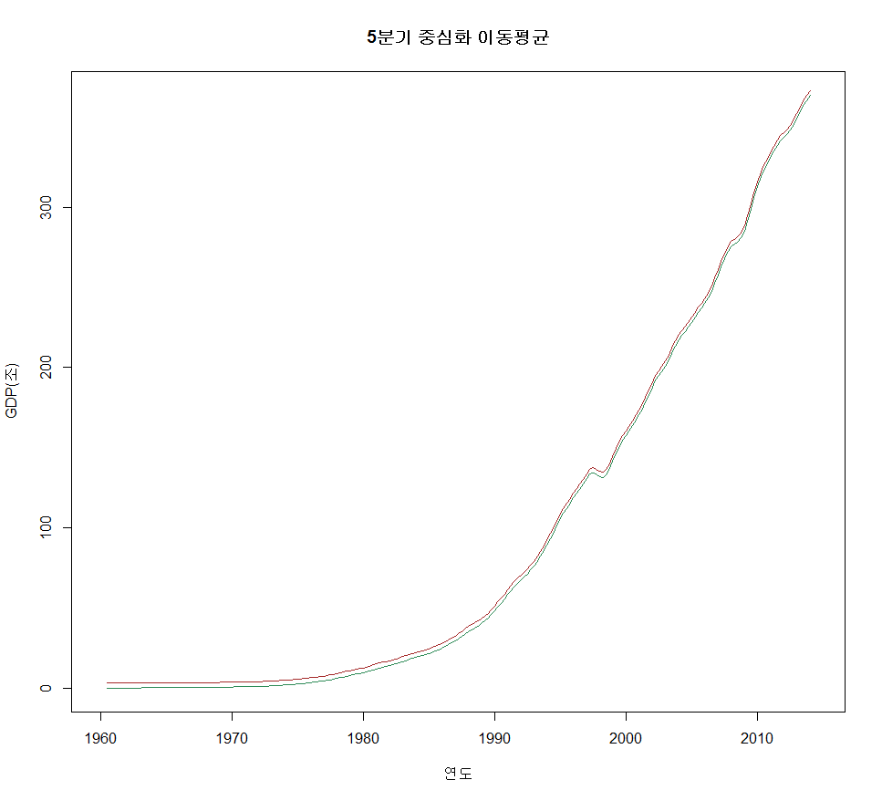

**3. 분기별 실질 GDP의 원계열과 계절조정계열에 대한 스펙트럼을 각각 구하고 그**

**특징을 변동요인과 연계해서 설명하시오.**

원계열 GDP는 시계열그래프에서 보는 것 같이 계절요인이 살아있기 때문에 1.0, 2.0에서 주파수가 있는것으로 나오고 계정조정 GDP에서는 계절요인이 제거되었기 때문에 1.0과 2.0에서 주파수가 없는것으로 나오고 있습니다.

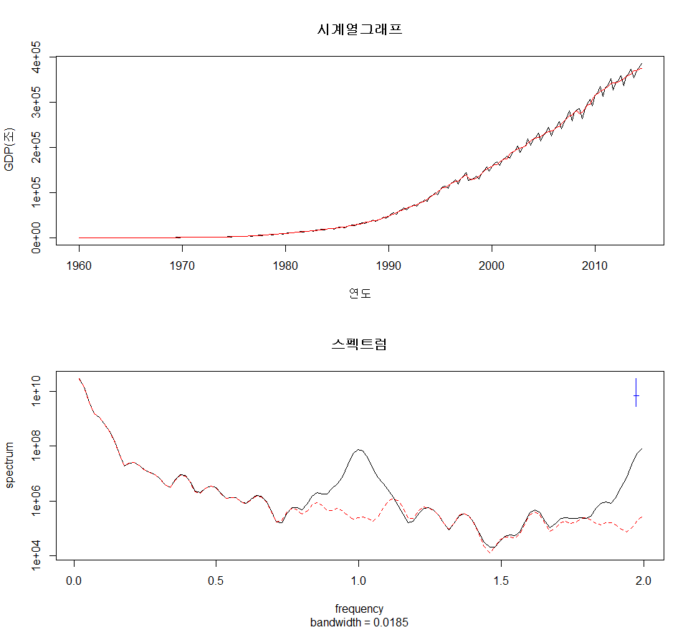

**4. 분기별 실질 GDP의 계절조정계열의 로그변환계열 및 이를 차분한 계열(로그차**

**분계열)을 각각 구한 후**

**(1) 두 계열의 상관도표, 부분상관도표를 그 특징을 정리하시오.**

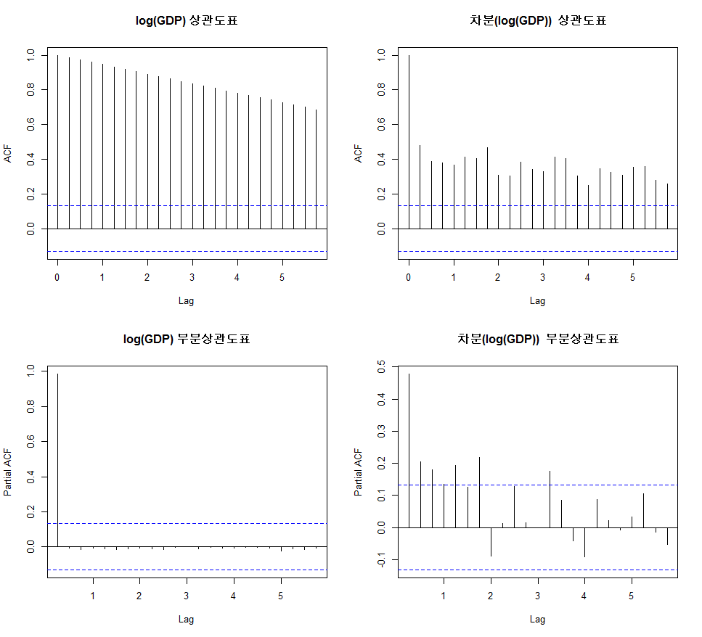

로그변환계열과 차분로그변환계열의 상관도표를 보면, 차분하지 않은 GDP가 상관이 높게 나오고, 차분로그변환계열은 상관이 낮게 나옵니다

로그변환계열과 차분로그변환계열의 부분상관도표를 보면, 로그변환계열GDP가 상관이 부분이 상관이 아예 없게 나오지만, 차분로그변환계열GDP는 자기부분상관이 어느정도는 있는것으로 나옵니다.

**(2) ADF(Augmented Dickey-Fuller) 검정을 실시하시오**

로그변환계열GDP의 p-value : 0.99

차분로그변환계열GDP의 p-value : 0.01

로그변환계열GDP는 귀무가설을 기각하지 못하였기 때문에 추세가 있으며,

차분로그변환계열GDP는 귀무가설을 기각하였기 때문에 추세가 없습니다.

부록 : R 프로그램 코드

|  |
| --- |
| ####### raw data 전처리  setwd("D:/work_R/R-Project/")  raw_gdp.csv <- read.csv( "raw_gdp.csv", quote = "\"", dec = ".", header=TRUE )  raw_gdp.csv <- raw_gdp.csv[ , -5:-1]  raw_gdp.csv  raw_gdp_m.csv <- t( raw_gdp.csv )  raw_gdp_m.csv <- gsub(",", "", raw_gdp_m.csv )  raw_gdp_m.csv  raw_gdp_m.csv <- as.numeric( raw_gdp_m.csv[,1] )  raw_gdp_m.csv  raw_gdp_s.csv <- read.csv( "raw_gdp_s.csv", quote = "\"", dec = ".", header=TRUE )  raw_gdp_s.csv <- raw_gdp_s.csv[ , -5:-1]  raw_gdp_s.csv  raw_gdp_s_m.csv <- t( raw_gdp_s.csv )  raw_gdp_s_m.csv <- gsub(",", "", raw_gdp_s_m.csv )  raw_gdp_s_m.csv  raw_gdp_s_m.csv <- as.numeric( raw_gdp_s_m.csv[,1] )  raw_gdp_s_m.csv  gdp.csv <- cbind(raw_gdp_m.csv, raw_gdp_s_m.csv )  colnames(gdp.csv) <- c("gdp", "gdps")  gdp.csv  ####### 1. 시계열도표  install.packages("tseries")  library(tseries)  gdp <- ts(gdp.csv, start=1960, frequency=4 )  gdp  plot( gdp[,1]/1000, ylab="GDP(조)", xlab="연도", col="SeaGreen" )  lines( gdp[,2]/1000, col="Brown")  ####### 2. 5분기 중심화 이동평균  ww <- c(0.5, 1, 1, 1, 0.5)  gdpm5 <- filter(gdp, side=2, ww/sum(ww) )  head( gdpm5 )  par( mfrow=c(2,1))  plot( gdpm5[,1]/1000, main="원계열 5분기 중심화 이동평균", ylab="GDP(조)", xlab="연도", col="SeaGreen" )  plot( gdpm5[,1]/1000, main="계절조정 5분기 중심화 이동평균", ylab="GDP(조)", xlab="연도", col="Brown" )  par( mfrow=c(1,1))  plot( gdpm5[,1]/1000, main="5분기 중심화 이동평균", ylab="GDP(조)", xlab="연도", , col="SeaGreen")  lines( (gdpm5[,2]/1000) + 3, col="Brown")  ####### 3. 스펙트럼  par( mfrow=c(2,1))  plot(gdp[,1], main="시계열그래프", ylab="GDP(조)", xlab="연도")  lines(gdp[,2], col=2)  spectrum(gdp, spans=c(3,3), main="스펙트럼", col=1:2)  ####### 4.(1) 상관도표, 부분상관도표  gdp.s.log <- log(gdp[,2])  gdp.s.diff_log <- diff(gdp.s.log)  par( mfrow=c(2,2))  acf( gdp.s.log , main="log(GDP) 상관도표") # 상관도표  acf( gdp.s.diff_log , main="차분(log(GDP)) 상관도표") # 상관도표  pacf( gdp.s.log, main="log(GDP) 부분상관도표")  pacf( gdp.s.diff_log , main="차분(log(GDP)) 부분상관도표") # 상관도표  ####### 4.(2) ADF(Augmented Dickey-Fuller) 검정  adf.test(gdp.s.log )  adf.test(gdp.s.diff_log ) |